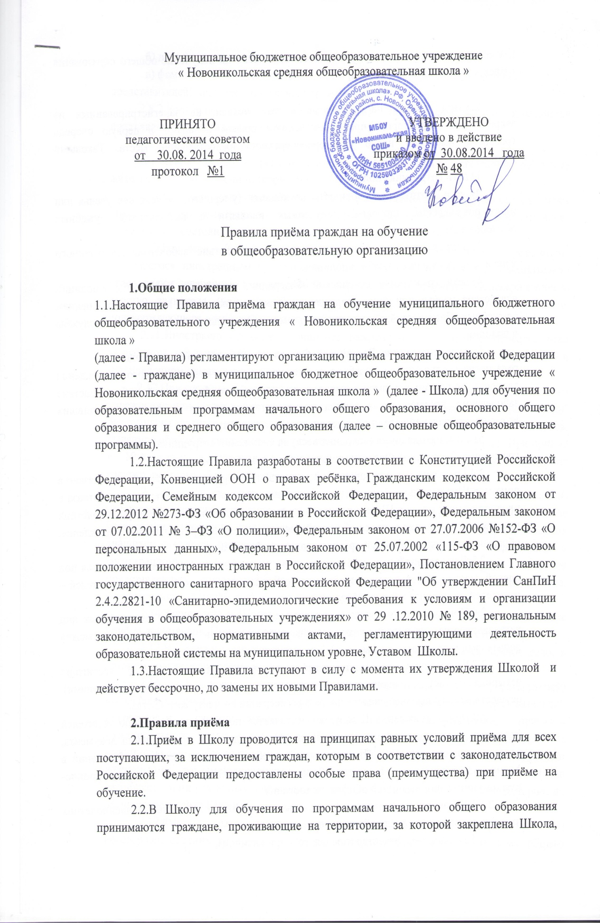
(далее – закреплённая территория) и имеющие право на получение общего образования (далее – закреплённые лица).

2.3.При приёме на свободные места граждан, не зарегистрированных на закреплённой территории, преимущественным правом обладают в первую очередь граждане, имеющие право на первоочередное предоставление места. Таковыми считаются:
1) дети сотрудника полиции;
2) дети сотрудника полиции, погибшего (умершего) вследствие увечья или иного повреждения здоровья, полученных в связи с выполнением служебных обязанностей;
3) дети сотрудника полиции, умершего вследствие заболевания, полученного в период прохождения службы в полиции;
4) дети гражданина Российской Федерации, уволенного со службы в полиции вследствие увечья или иного повреждения здоровья, полученных в связи с выполнением служебных обязанностей и исключивших возможность дальнейшего прохождения службы в полиции;
5) дети гражданина Российской Федерации, умершего в течение одного
года после увольнения со службы в полиции вследствие увечья или иного повреждения здоровья, полученных в связи с выполнением служебных обязанностей, либо вследствие заболевания, полученного в период прохождения службы в полиции, исключивших возможность дальнейшего прохождения службы в полиции;
6) дети, находящиеся (находившиеся) на иждивении сотрудника полиции, гражданина Российской Федерации, указанных в пунктах 1–5.
2.4.Гражданам, проживающим на закреплённой территории, может быть отказано в приёме в Школу только по причине отсутствия в нём свободных мест. В случае отказа в предоставлении места в Школе, родители (законные представители) несовершеннолетних учащихся для решения вопроса об устройстве в другое общеобразовательное учреждение, обращаются в муниципальный орган управления образованием.
2.5.Для закреплённых лиц, не достигших четырнадцати лет, или находящихся под опекой, местом жительства признаётся место жительства их законных представителей – родителей, усыновителей или опекунов.
2.6.При раздельном проживании родителей место жительства закреплённых лиц устанавливается соглашением родителей, при отсутствии соглашения спор между родителями разрешается судом.
2.7.Регистрация по месту жительства закреплённых лиц, не достигших четырнадцати лет и проживающих вместе с родителями (усыновителями, опекунами), осуществляется с выдачей свидетельства о регистрации по месту жительства.
2.8.Приём граждан в Школу осуществляется по личному заявлению родителей (законных представителей) несовершеннолетних граждан при предъявлении документа, удостоверяющего личность. Школа может осуществлять приём указанных заявлений в форме электронного документооборота с использованием информационно-телекомунникационных сетей общего пользования.
2.8.1.В заявлении родителями (законными представителями) несовершеннолетних граждан указываются следующие сведения о гражданине:
а) фамилия, имя, отчество (последнее – при наличии);
б) дата и место рождения;
в) фамилия, имя, отчество (последнее – при наличии) родителей (законных представителей) несовершеннолетнего гражданина.
2.8.2.Родители (законные представители) несовершеннолетнего гражданина предъявляют оригинал и ксерокопию:
а) свидетельства о рождении гражданина;
б) свидетельства о регистрации несовершеннолетнего гражданина по месту жительства на закреплённой территории.
2.9.Родители (законные представители) несовершеннолетнего гражданина имеют право по своему усмотрению представлять другие документы, в том числе медицинское заключение о состоянии здоровья несовершеннолетнего гражданина.
2.10.Родители (законные представители) несовершеннолетнего гражданина, являющегося иностранным гражданином или лицом без гражданства, дополнительно предъявляют заверенные в установленном порядке копии документа, подтверждающего родство заявителя (или законность представления прав учащегося) и документа, подтверждающего право заявителя на пребывание в Российской Федерации.
2.11.Иностранные граждане и лица без гражданства, в том числе соотечественники за рубежом, все документы представляют на русском языке или вместе с заверенным в установленном порядке переводом на русский язык.
2.12.При приёме в первый класс учащегося из другого общеобразовательного учреждения или во второй и последующий классы родители (законные представители) несовершеннолетнего учащегося дополнительно представляют личное дело учащегося, выданное общеобразовательным учреждением, в котором он обучался ранее. При приёме в 10-й класс дополнительно представляется выданный учащемуся документ государственного образца об основном общем образовании.
2.13.Документы, представленные родителями (законными представителями) несовершеннолетних учащихся, регистрируются в журнале приёма заявлений. После регистрации заявления родителям (законным представителям) несовершеннолетних учащихся выдаётся расписка в получении документов, содержащая информацию о регистрационном номере заявления о приёме гражданина в Школу, о перечне представленных документов. Расписка заверяется подписью должностного лица, ответственного за приём документов, и печатью Школы.
2.14.Зачисление в Школу оформляется приказом в течение рабочего дня после приёма документов. Приказы размещаются в открытом доступе в день их издания.
2.15.На каждого зачисленного в Школу гражданина, заводится личное дело, в котором хранятся все сданные при приёме и иные документы.
2.16. С целью ознакомления родителей (законных представителей) несовершеннолетних учащихся с Уставом, лицензией на осуществление образовательной деятельности, свидетельством о государственной аккредитации, приказом муниципального органа управления образованием «О закреплении территорий за муниципальными бюджетными общеобразовательными учреждениями…», другими документами, регламентирующими организацию образовательного процесса, Школа размещает копии указанных документов на информационном стенде и в сети Интернет на официальном сайте Школы.
2.17.Факт ознакомления родителей (законных представителей) несовершеннолетних учащихся, в том числе через информационные системы общего пользования, с перечисленными в п. 2.16 настоящих правил документами, фиксируется в заявлении о приёме и заверяется личной подписью родителей (законных представителей) несовершеннолетнего учащегося.
2.18.Подписью родителей (законных представителей) несовершеннолетнего учащегося фиксируется также согласие на обработку своих персональных данных и персональных данных учащегося в порядке, установленном федеральным законодательством.
2.19.Приём в Школу для обучения по программам начального общего образования, основного общего образования осуществляется без вступительных испытаний (процедур отбора). Исключение составляют классы, реализующие общеобразовательные программы углублённого изучения отдельных предметов (технического или естественно - научного профиля).

3.Приём в первый класс
3.1.Муниципальный орган управления образованием издаёт приказ «О закреплении территорий за муниципальными бюджетными общеобразовательными учреждениями…» не позднее 1 февраля текущего года.
3.2.С целью проведения организованного приёма в первый класс Школы не позднее 9 февраля текущего года размещает на информационном стенде, на официальном сайте Школы, в средствах массовой информации (в том числе электронных) информацию о закреплённой территории и о количестве мест в первых классах. Не позднее 1 июля – информацию о наличии свободных мест для приёма детей, не зарегистрированных на закреплённой территории.
3.3.Приём заявлений в первый класс Школы для закреплённых лиц осуществляется не позднее 1 февраля и завершается не позднее 30 июня текущего года.
3.4.Для детей, не зарегистрированных на закреплённой территории, приём заявлений в первый класс начинается с 1 июля текущего года до момента заполнения свободных мест, но не позднее 5 сентября текущего года.
3.5.Для удобства родителей (законных представителей) несовершеннолетних граждан Школы вправе установить график приёма документов, который размещает на информационном стенде, на официальном сайте Школы.

- Организация индивидуального отбора при приеме либо переводе в Школу для профильного обучения.
(При наличии соответствующих нормативных актов регионального уровня).

